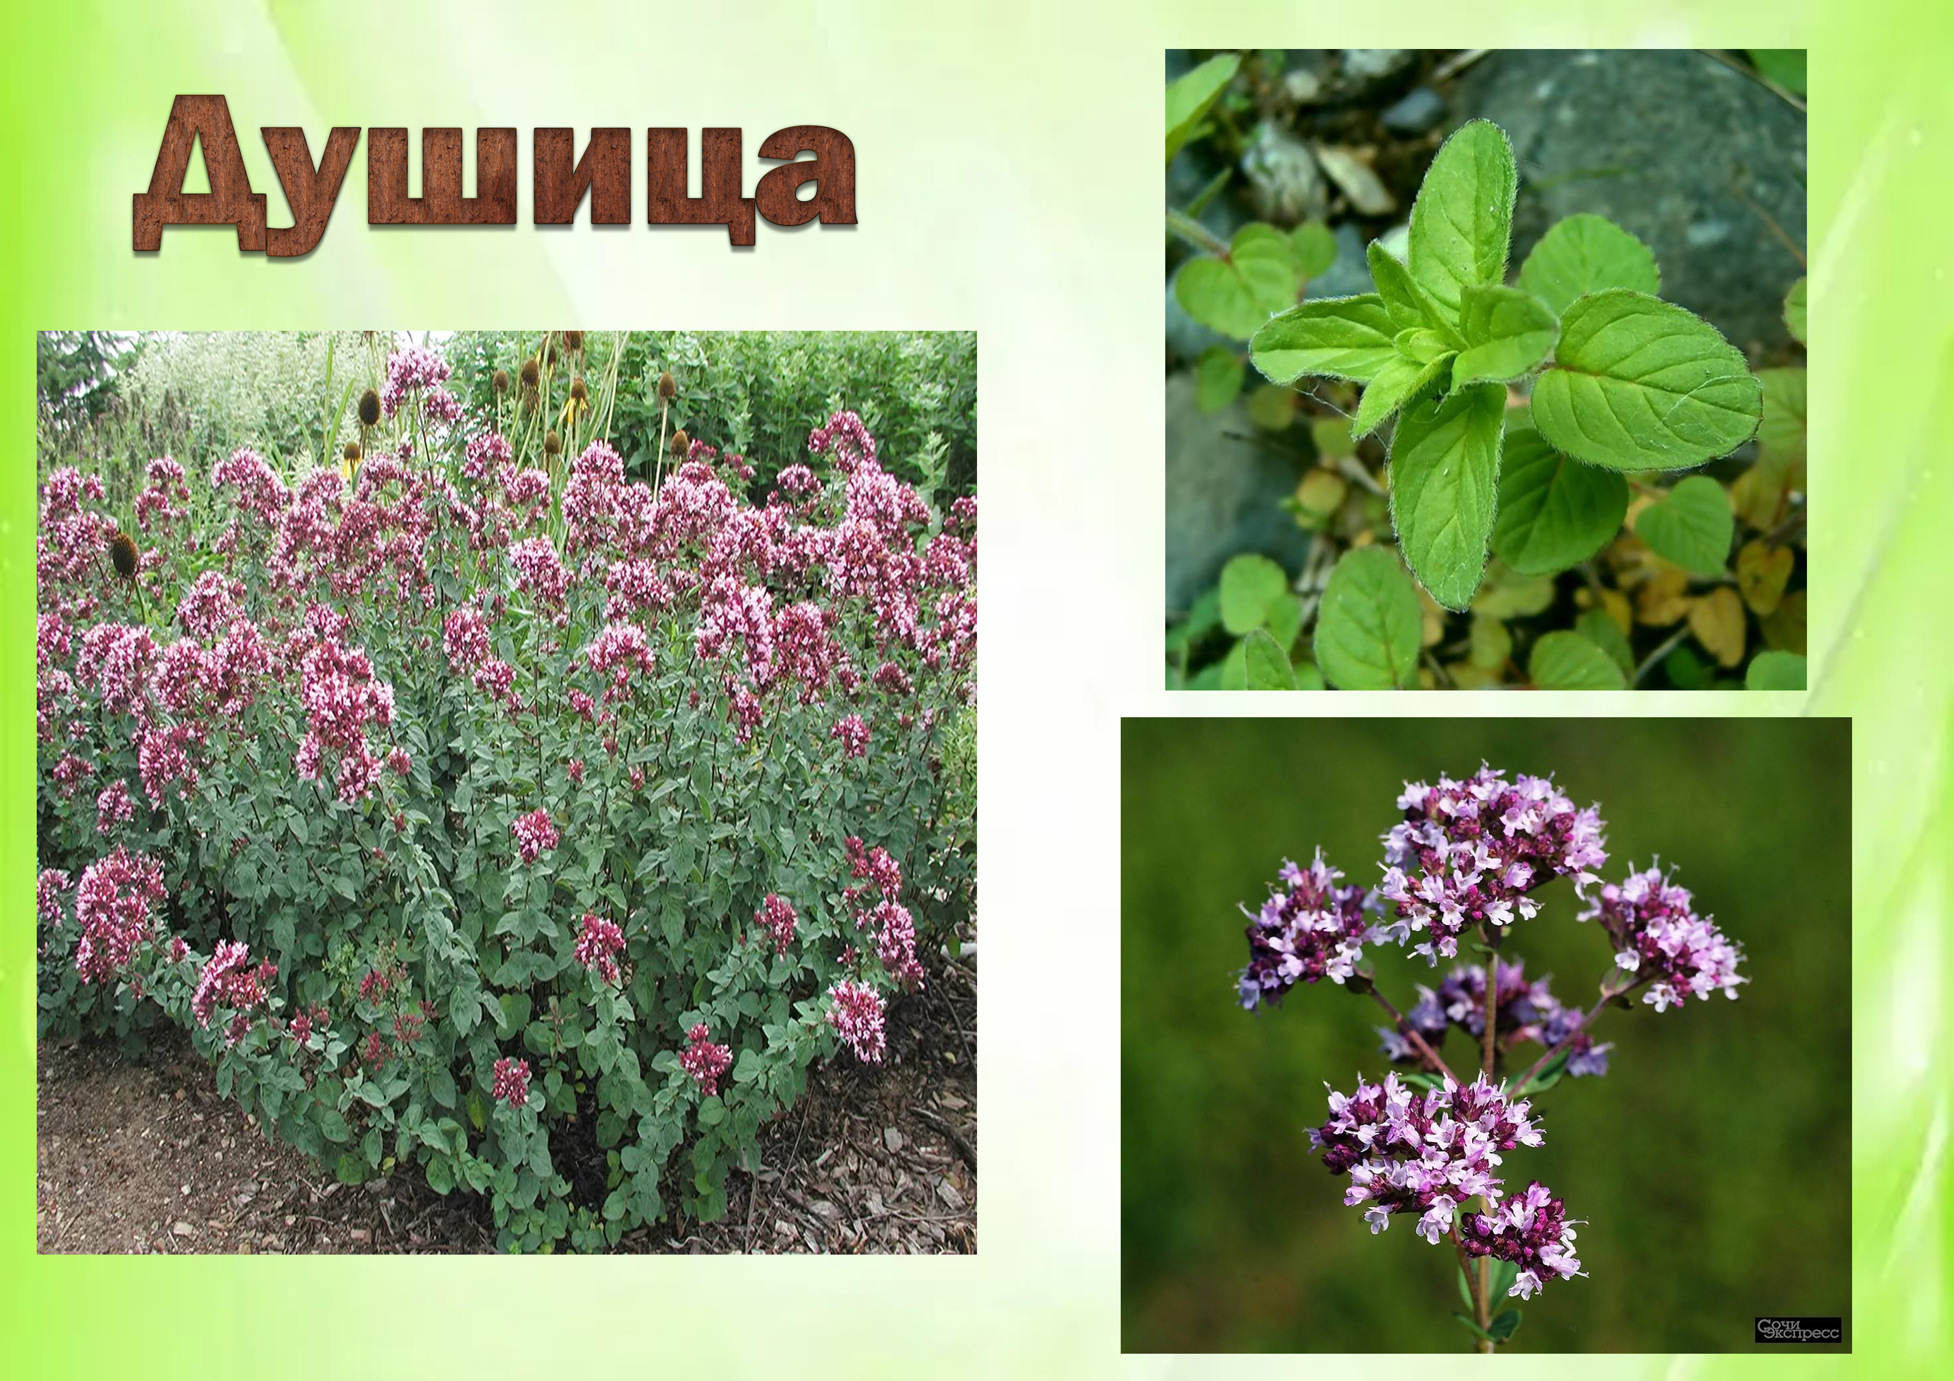

**Многолетнее растениеВысота 30 –70 см**

Душица – неприхотливое растение известное в кулинарии как ароматная пряность под названием «орегано». Но больше всего травянистую культуру ценят за ее лечебные качества. Ее обширно используют для оздоровительных целей и как лекарственное средство от многих недугов.

В середине лета на травянистом растении распускаются маленькие пурпурные цветочки, собранные в многоцветковые щитовидно-метельчатые соцветия. Каждый венчик цветка состоит и пяти пластинок. Они, срастаясь, формируют двугубый венчик, внизу которого два соединенных лепестка, а вверху – три. Зацветает душица на второй год после посадки. Плоды культуры овальные, разделяющиеся на четыре коричневых сухих орешка.

Трава имеет характерный душистый запах. Растет практически на всех видах почвы. Хорошо распространяется на открытых участках. Легко переносит холода, и после зимы оживает уже в начале марта.

Младенцев купают в отварах из этой полезной травы, так как она прекрасно борется с покраснениями на коже и помогает устранить аллергические сыпи.

Для детей с повышенной возбудимостью, а также с нарушением сна заваривают успокоительный чай с душицей. Такой травяной напиток дают ребенку при вздутии живота, коликах и метеоризмах. Настои из этой многолетней целебной культуры помогают устранить стоматиты у детей и снять воспалительный процесс в горле при ангинах.

**Душица**

Что, опять тебе не спится?

Проворочался всю ночь?

Травка славная душица

Может здесь тебе помочь.

Пеной розовой как будто

Вся опушка залита.

Ты охапку за минуту

Соберёшь тут без труда.

В чай добавь траву с опушки

И ложись скорей в кровать.

Не поднять тогда и пушкой,

Как убитый будешь спать.

*Наталья Кнушевицкая*